Monitor – 5

- A bicikli versenyen a versenyzők 4 távot teljesítettek. Számítsd ki a két legrövidebb szakasz átlagát.
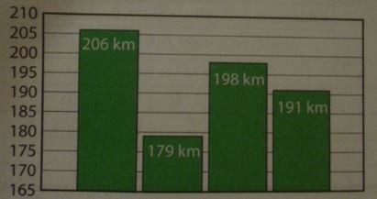

- A $\left(\frac{3}{5}-\frac{3}{4}\right):3=$
  - $\frac{1}{20}$
  - $-\frac{1}{20}$
  - $0$
  - $-\frac{9}{20}$

- A 12 többszöröseinek száma
  - 1
  - 2
  - végtelen sok
  - 6

- A sakkversenybe benevezett 2 lány és 6 fiú. Mindenki mindenkivel játszik 2 meccset. Hány meccs ez összesen?
  - 12
  - 56
  - 28
  - 64

- Szilárd USB kulcsa az alábbi diagram szerint foglalt. Szeretne még 350 MB zenét rá másolni. Elég hely van hozzá a kulcson?
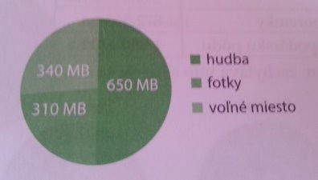
  - igen, mert 350 < 650
  - nem, mert 340 < 350
  - igen, mert 310 < 350
  - nem lehet meghatározni

- Számítsd ki az alfa szöghöz tartozó körív hosszát, ha r=1 m és α = 60 °.
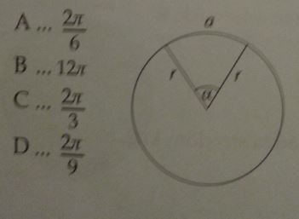
- A 3 – 4x < 11 egyenlőtlenség megoldásai azok az X-ek, amelyekre érvényes:
  - x > 14
  - x > -2
  - x < 2
  - x >= 4

- Oldd meg az egyenletet.
  - $\frac{1}{3}x+\left(x-3\right)= -\frac{1}{3}$

- Milyen hosszú a Sitina alagút Pozsonyban, ha a 1 : 20 000 beosztású térképen 7,1 cm.

- A víztartály egy hasáb, amelynek alapja egy négyzet 2 m oldalakkal. A tartály mélysége 3 m. Hány literrel több víz fér a tartályba, ha alapjának minden oldalát 1 m-rel, a mélységét fél méterrel növeljük.

- Az ABC háromszög területe 21 cm² és a = 7 cm. Számítsd ki annak a téglalapnak a területét, amelynek egyik oldala egyenlő a háromszög „a“ oldalával, másik oldala pedig a háromszög magasságával.

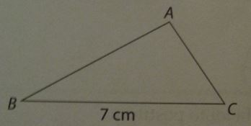

- A burgonya 76,1% keményítőt tartalmaz. Mennyi keményítőt tartalmaz 250 g burgonya?

- Sóki úr és Buday úr 7 : 8 arányban osztják egymást közt szét a munkáért járó 1155 €-t. Sóki úr kapta a kevesebb összeget. Mennyit kapott Buday úr?

- A képen látható test 1 cm oldalhosszúságú kockákból áll. Számítsd ki az alakzat felszínét.

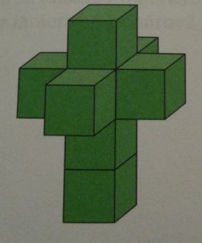

- Az 1 és 21 számok közül húzunk egyet. Mennyi az esélye, hogy páratlant húzunk?
  - 1 /2
  - 10/21
  - 11/21
  - 21/11

- Tamásnak a telefonjában 150-nel kevesebb zeneszám van. Jakabank 2-szer több van, mint Ferinek. Ferinek 130 zeneszámja van. Mennyi zeneszámja van Tamásnak.
  - 410
  - 110
  - 140
  - 90

- Az alábbi oszlopdiagramm néhány szakma átlagfizetését mutatja Szlovákiában 2013-ban. Mennyi a különbség a legjobban kereső szakma és a szabadidő szervező átlagfizetése között?
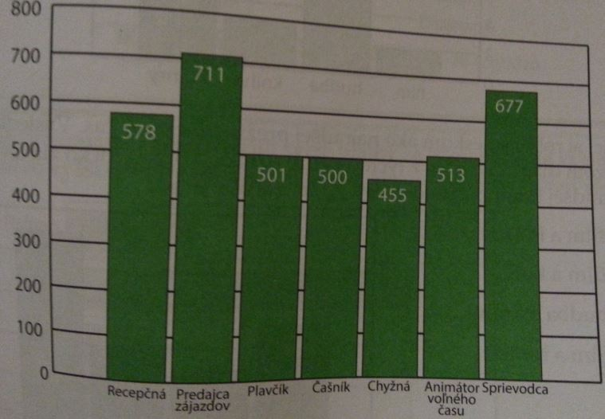

- Számítsd ki a négyszög hiányzó szögének nagyságát.
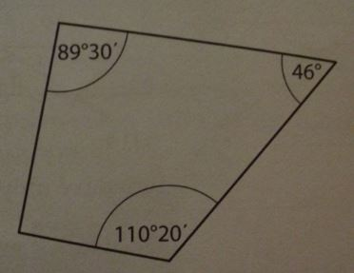

- A kád 13,5 perc alatt telik meg. Mennyi idő alatt telik meg, ha a csapon átfolyó víz mennyiségét a háromszorosára növeljük.
  - 5 perc
  - 4,5 perc
  - 4 perc
  - 3,5 perc

- Az egyenlőszárú derékszögű háromszög átfogója $\sqrt{32}$ dm. Számítsd ki a befogó nagyságát.
  - $\frac{√32}{2}dm$
  - $4 dm$
  - 16 dm
  - 4*$√2$dm

- Mekkora az ABC háromszög A csúcsnál lévő belső szöge?
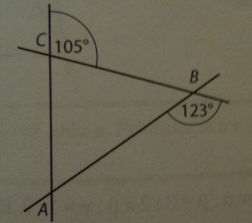

- A négyzet kerülete 6k+14. A négyzet oldala pedig:
  - 1,5k + 3,5
  - 2k + 2
  - 24k + 56
  - 3k + 7

- Számítsd ki és a végeredményt írd le tizedes szám formájában.
  - $\frac{1}{5}+\frac{3}{4}=$

